**ИГРЫ С ИСПОЛЬЗОВАНИЕМ КОНСТРУКТОРА ФАНКЛАСТИК ДЛЯ ИНТЕЛЕКТУАЛЬНОГО РАЗВИТИЯ ДЕТЕЙ ДОШКОЛЬНОГО ВОЗВРАСТА**

***Ростова Вера Викторовна, воспитатель***

***МБДОУ «Детский сад №2» г. Самара***

***Е-mail:*** [**vera_rostova84@mail.ru**](mailto:vera_rostova84@mail.ru)

***Пряхина Ольга Равильевна***

***МБДОУ «Детский сад №2» г. Самара***

**Е-mail:** [**pryakhinaparpieva@mail.ru**](mailto:pryakhinaparpieva@mail.ru)

**Цель:** презентация игр для детей дошкольного возраста с использованием конструктора «Фанкластик».

**Требования к результатам представления:**

Реализация поставленной цели мастер-класса позволит его участникам получить:

- о возможностях и правилах использования игр созданных из конструктора Фанкластик;

- о возможностях и правилах использования конструктора Фанкластик в образовательном процессе и технологии создания игр;

- об устройстве мобильных игр, о способах их использования для решения задач образовательных областей в процессе совместной с воспитателем и самостоятельной деятельности детей;

**практический опыт:**

**-**использование игр, в которых взаимодействие участников образовательного процесса осуществляется с помощью конструктора Фанкластик и элементов развивающей предметно-пространственной среды, для решения образовательных задач.

**Материалы и оборудование:**

* техническое обеспечение: экран, ноутбук, мультимедийная презентация.
* материалы для деятельности участников мастер-класса: конструктор Фанкластик, трубочки для коктейля, мячики, звонок, карточки с заданием карточки (цифры, знаки:+, -, >, <, =), игральные кубики.

**Ход мастер-класса**

1.Вводная часть

Добрый день, уважаемые коллеги! Сегодня на нашем мастер-классе мы окунемся в мир Фанкластика. Представляем вашему вниманию мастер-класс «Игры с использованием конструктора Фанкластик для интелектуального развития детей дошкольного возраста». Конструктор «Фанкластик» является и самостоятельным средством развивающего обучения и наиболее предпочтительным наглядным 3D пособием.

Его использование педагогом в свободной игровой деятельности, на занятиях, в работе с детьми, родителями в домашних условиях делают данный конструктор универсальным. «Фанкластик» способствует росту интеллектуальных возможностей.

«Фанкластик» открывает ребёнку новый мир, предоставляет возможность в процессе работы приобретать такие социальные качества как любознательность, активность, самостоятельность, ответственность, взаимопонимание, навыки продуктивного сотрудничества, повышения самооценки через осознание «я умею, я могу», настроя на позитивный лад, снятия эмоционального и мышечного напряжения.

Элементы конструктора «Фанкластик» можно использовать не только для конструирования, но и в играх и упражнениях.

Игры с использованием конструктора «Фанкластик» способствуют:

1) Развитию у детей сенсорных представлений, поскольку используются

детали разной формы, окрашенные в основные цвета;

2) развитию и совершенствованию высших психических функций памяти,

внимания, мышления, делается упор на развитие таких мыслительных

процессов, как анализ, синтез, классификация, обобщение;

3) тренировке пальцев кистей рук, что очень важно для развития мелкой

моторики руки и в дальнейшем поможет подготовить руку ребенка к письму;

4) сплочению детского коллектива, формированию чувства дружелюбия.

**2. Информационная часть**. Для вас коллеги мы подготовили несколько игр с использованием конструктора «Фанкластик».

**Игра «Воздушный лабиринт»**

Эта игра подходит для детей 4-7 лет при самостоятельной или совместной деятельности воспитателя и ребенка.

Игровое поле состоит из конструктора: игровое поле, дорожки в виде лабиринта.

2 варианта игры:

1. С трубочкой для коктейля

2. Губами

Описание игры: В игре участвуют 2 детей. Детям предлагается дуть через трубочку или губами на мячик, чтоб он двигался по дорожкам лабиринта к финишу. Кто первый дойдет до финиша, тот и победил. Для детей 4-5 летнего возраста, для начала можно сделать простой лабиринт, а далее уже усложнять. Для детей 6-7 летнего возраста можно усложнять игру, добавляя различные препятствия.

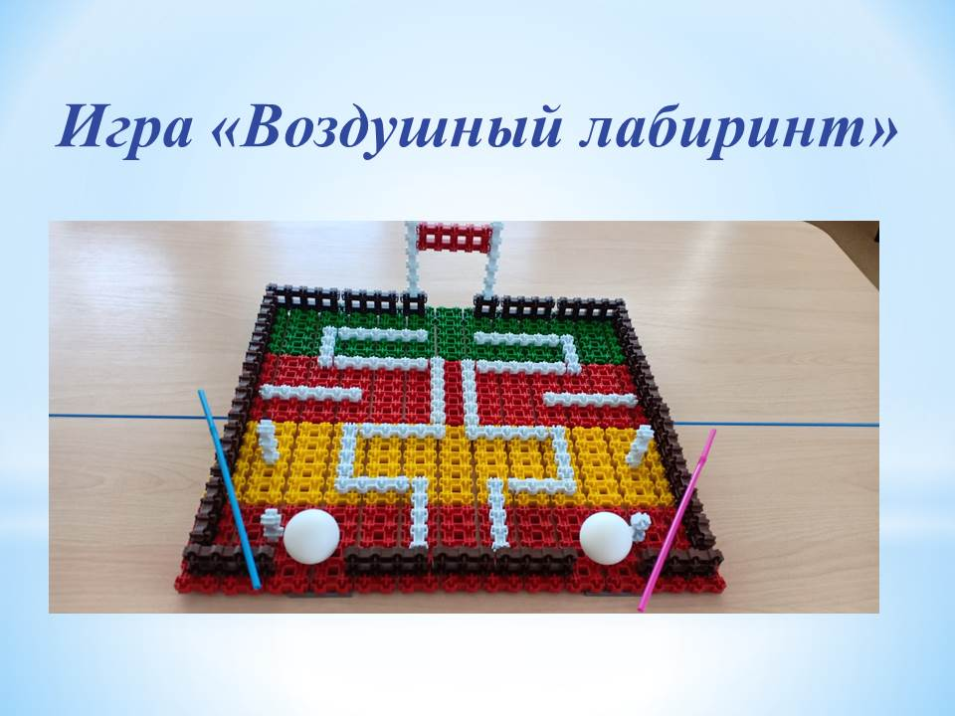

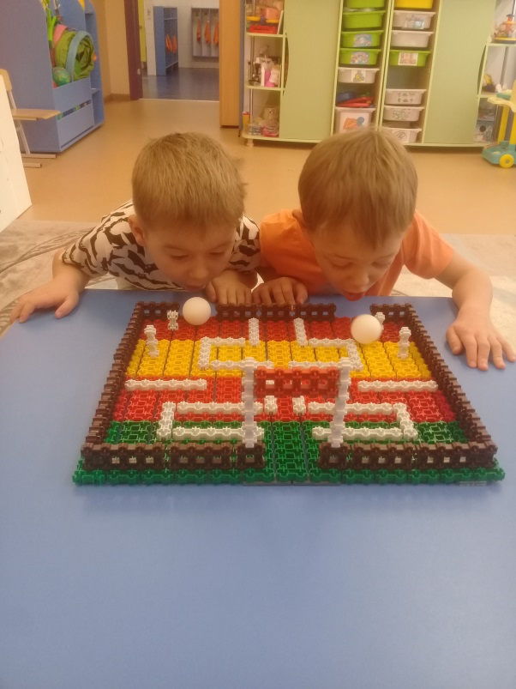 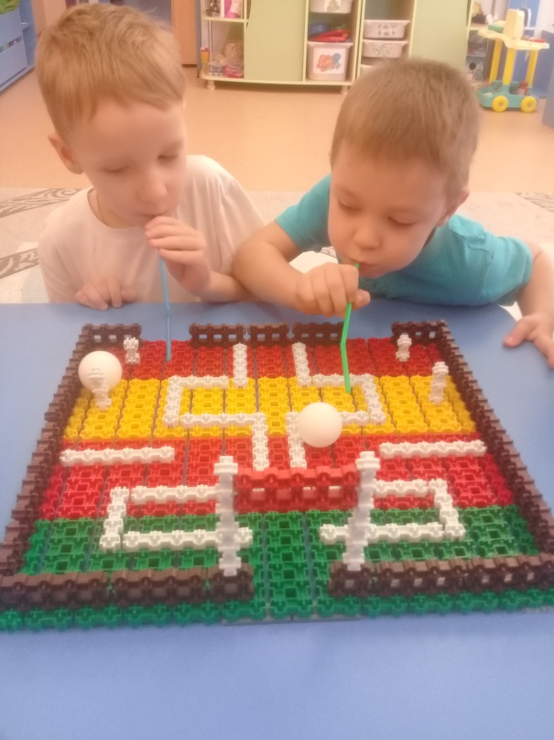

**Игра «Фанкигол»**

Она развивает у детей реакцию и координацию движений, мелкую моторику рук, тренирует концентрацию внимания.

Поиграв один раз в игру «Фанкигол», дети, несомненно, полюбят эту игру, так как она дарит положительные и яркие эмоции. Игра легка и динамична, эта игра подходит для детей 4-7 лет.

Детям предлагается игровое поле, которое состоит из бортиков конструктора Фанкластика, ворота (Широкие и узкие), Фанкл-шайба (деталь конструктора), Фанкл-бита (собранная из конструктора).

Описание игры: в игре принимают участие 2 игрока, игра заключается в том, чтобы забить фанкл-битой фанкл-шайбу в ворота противника. Каждая забитая шайба приносит забившему игроку одно очко. Первый кто наберет 7 очков, считается победителем. Дети могут играть самостоятельно или совместно с воспитателем. Для начала детям можно предложить для игры широкие ворота, а потом усложнить игру узкими воротами. Усложнить так же игру можно тем, чтоб внести в игру 2 фанкл-шайбы.

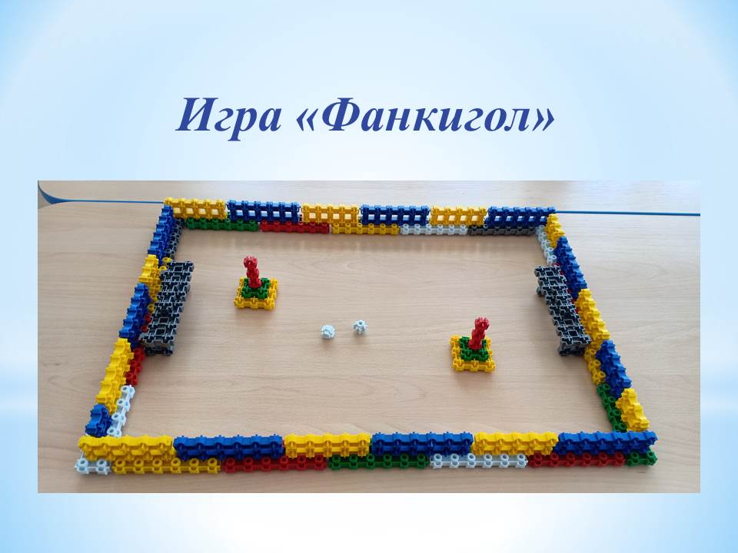

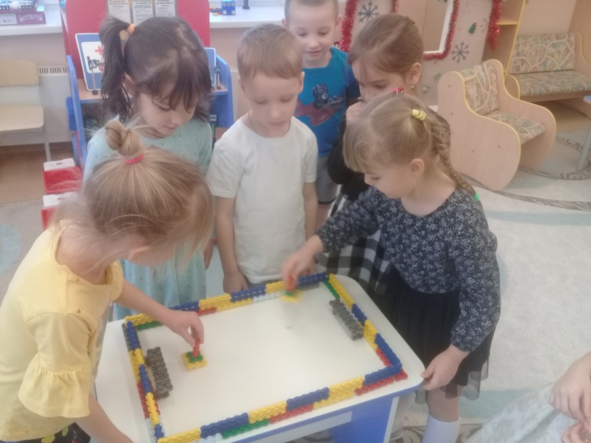

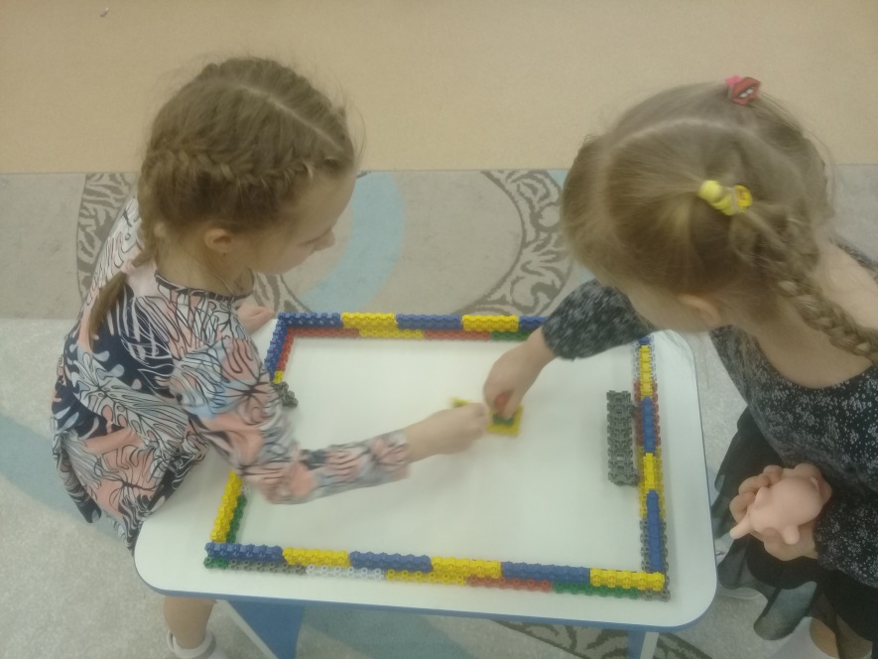

**Игра «Кто быстрее?»**

Игра на развитие внимания, памяти. Закрепляет представление о цвете, развивает умение выполнять задания на скорость, ориентировку в пространстве.

Эта игра подходит для детей 3-7 лет при самостоятельной и совместной деятельности воспитателя и ребенка. В игре могут участвовать от 2х детей и более.

Для игры необходимы: карточки с изображением различных предметов, состоящих из разных цветов, звоночек, на каждого игрока конструктор Фанкластик (5 деталей разных цветов: красный, черный, желтый, зеленый, синий)

Правила игры: собрать детали конструктора, точно повторяя последовательность цветов на карточке. Игрок, собравший ряд первым, нажимает на звонок и если собрано все без ошибок, забирает карточку себе. Ряды на картинках могут быть горизонтальными и вертикальными. Побеждает тот игрок, кто набрал больше карточек.

Варианты игры:

Самый простой вариант игры, где дети, не спеша, без конкуренции выполняют задания. Дети 3х лет вполне могут справиться.

Так же сначала можно показывать только карточки, где предметы и цвета на предметах расположены в одном направлении горизонтально или вертикально.

Усложнение игры: дети на скорость выполняют задания, а так же показывать им карточки с заданиями в хаотичном порядке.

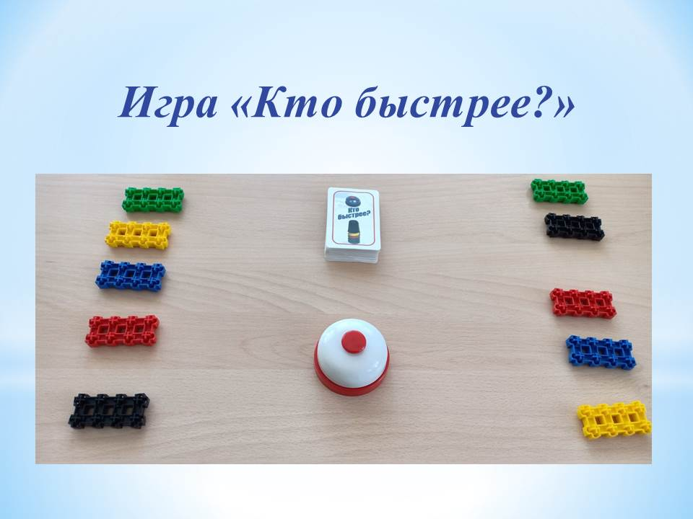

**Игра «Шисима»**

Настольная логическая игра для двух игроков. Игрокам предстоит выстроить 3 детали своего цвета в ряд, проходящий через центр.

Игра предназначена для детей 6-7 лет, при самостоятельной или совместной деятельности воспитателя и ребенка.

Настольная игра состоит из платформы, построенной, из конструктора «Фанкластик». На платформе собрано из конструктора поле для игры. На каждого игрока даны фишки (квадратные детали конструктора 2х2) одного цвета. Игроки выбирают себе цвет фишек, расставляют их на игровое поле. Игроки по очереди ходят одной фишкой, перемещая ее на свободное соседнее место, в том числе в центр. Перепрыгивать через фишки нельзя. Выигрывает тот игрок, который сумеет первым выстроить в ряд фишки своего цвета, проходящий через центр. Если ходы повторяются три раза подряд, объявляется ничья.

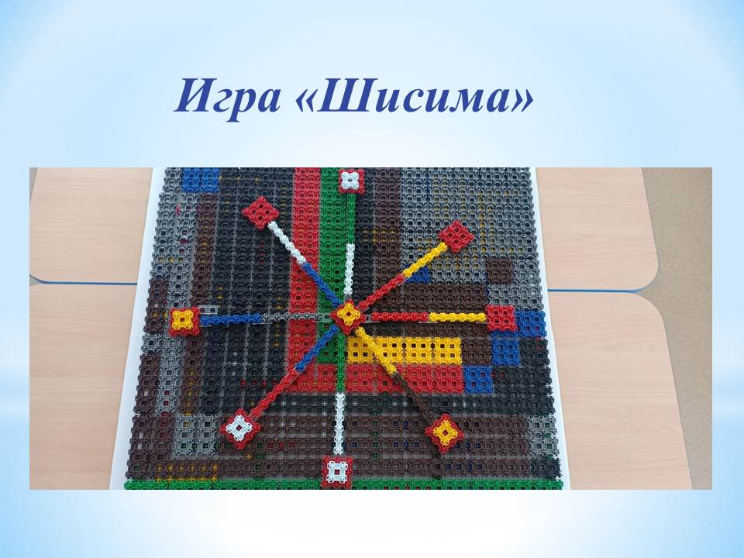

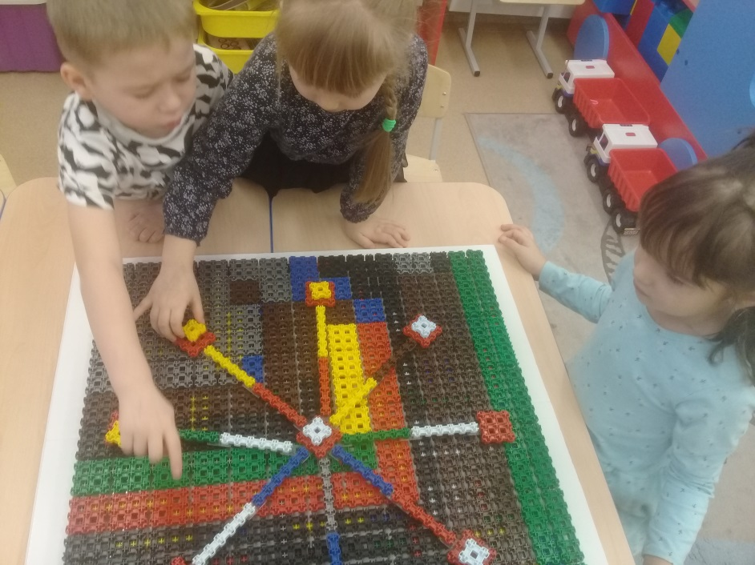

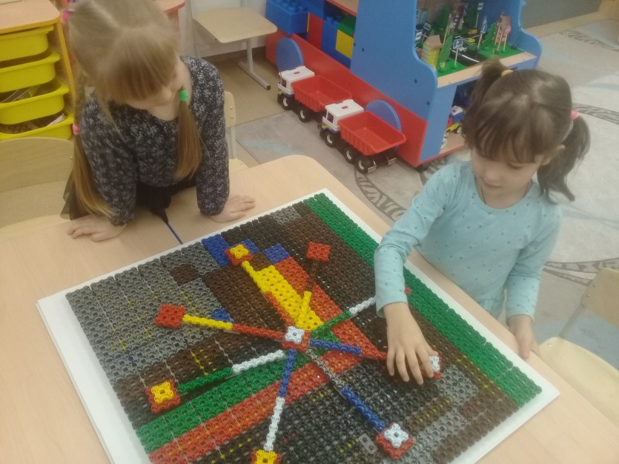

**Игра «Математические деревья»**

Игра способствует знакомству дошкольников с количественным составом числа в пределах 10 на конкретном материале, закрепляет прямой и обратный счет в пределах 10.

Игра рассчитана на детей среднего и старшего дошкольного возраста, в зависимости от уровня подготовки ребенка. Данное пособие можно использовать в непосредственно образовательной деятельности, а также в самостоятельной деятельности детей. В игре могут участвовать от 2х детей и более.

Предлагается два дерева, построенные из конструктора «Фанкластик», разноцветные детали конструктора (квадратики 2х2, это фрукты: яблоки, груши и т.п.), карточки (цифры, знаки:+, -, >, <, =), игральные кубики.

Ход игровых действий:

Для младших детей – бросают кубики и прикрепляют на крону дерева такое количество деталей (представить, что это сливы, яблоки, груши), сколько выпало точек на кубиках.

Усложнение:

1.Предложить детям сравнить количество деталей (фруктов)

2.Предложить детям добавить или убавить детали (фрукты), чтобы количество деталей (фруктов) на 2х деревьях стало одинаковым.

Для детей старшего возраста:

- игра на сложение, вычитание сравнение: детям предлагается бросить 2 кубика, повесить (прикрепить) на крону, такое количество деталей, которое выпадет и произвести действия с выпавшими числами доступным для ребенка способом, а затем найти среди карточек соответствующее число.

Усложнение игры: повесить (прикрепить) на крону одного дерева 2 яблока (красные детали) и 3 груши (желтые детали), на крону другого дерева 4 яблока и 1 грушу. Предложить детям повесить (прикрепить) фрукты на деревья, чтобы груш на каждом дереве стало на 2 больше, чем яблок.

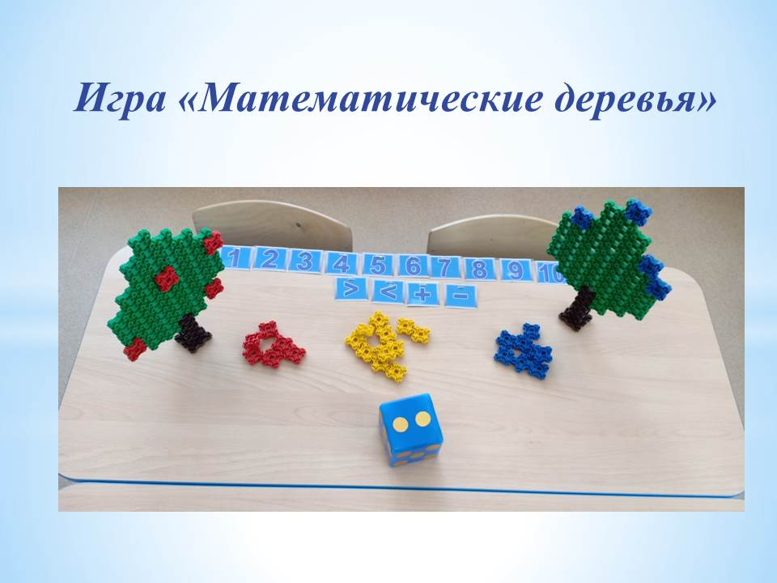

3.Практическая часть:

Уважаемые коллеги, когда мы говорим об игровой технологии, надо вспомнить народную мудрость: «Все новое-это хорошо забытое старое». Игры которые мы вам представили всем давно известные и многим любимы, это: «крестики нолики»-«шисима», «футбол»-«фанкигол».

Задание педагогам.

Просим разделиться на две команды. Первая команда будет собирать вариант для детей младшего возраста, а вторая команда усложнит игру для детей, более старшего возраста. Перед вами на столах конструктор Фанкластик, схемы для сборки. За основу мы взяли игру «Подвижное кольцо». Мы с вами создадим новую игру и придумаем ей название.

Игра на развитие внимания и координацию. Собираем основу, сверху строим башню и кольцо (по факту квадратной формы) со внутренним диаметром большего размера. Цель игры - снять кольцо с башни, перемещая его вертикально вверх, при этом не касаясь его и не придерживая башню руками. Для детей постарше усложняем башню выступами различной формы. А если кольцо вышло достаточно прочным, можно поупражняться и в набрасывании его на башню.

Вывод:

Все поставленные задачи нам удалось реализовать. Тема мастер-класса дала педагогам возможность узнать новое, почувствовать новые ощущения, создать игры своими руками.

Заключительная часть:

Мы с уверенностью можем сказать, что использование конструктора Фанкластик развивает оригинальность и гибкость мышления, наблюдательность, любознательность, внимание, память. А так же позволяет формировать у детей умение конструировать самостоятельно и творчески.